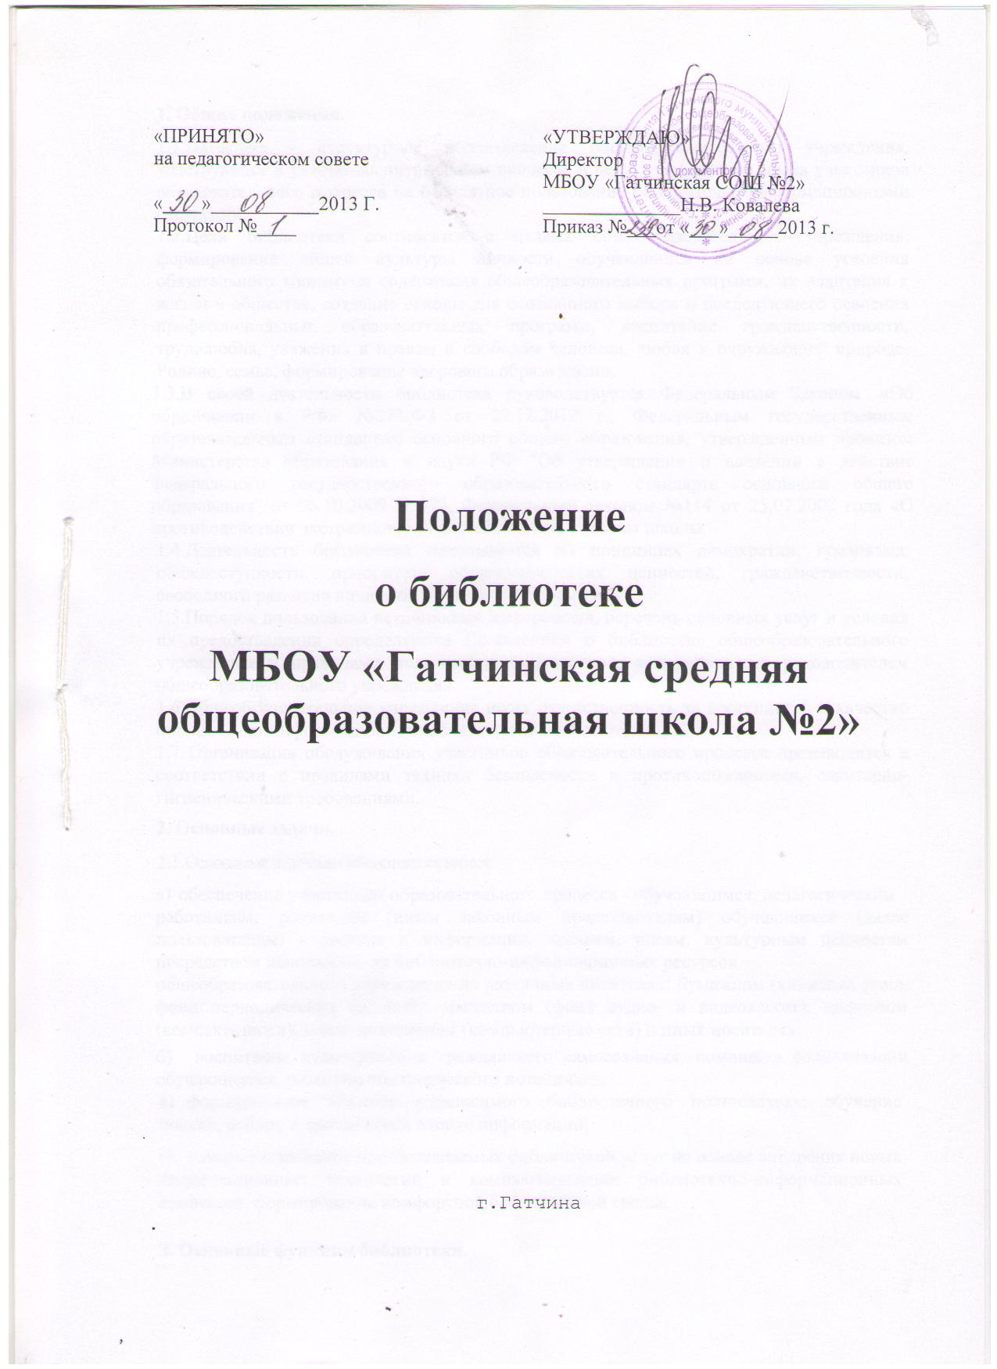

Положение

о библиотеке

МБОУ «Гатчинская средняя общеобразовательная школа №2»

г. Гатчина
.

1. Общие положения.
1.1.Библиотека - структурное подразделение общеобразовательного учреждения, участвующее в учебно-воспитательном процессе в целях обеспечения права участников образовательного процесса на бесплатное пользование библиотечно-информационными ресурсами.
1.2.Цели библиотеки соотносятся с целями общеобразовательного учреждения: формирование общей культуры личности обучающихся на основе усвоения обязательного минимума содержания общеобразовательных программ, их адаптация к жизни в обществе, создание основы для осознанного выбора и последующего освоения профессиональных образовательных программ, воспитание гражданственности, трудолюбия, уважения к правам и свободам человека, любви к окружающей природе, Родине, семье, формирование здорового образа жизни.
1.3.В своей деятельности библиотека руководствуется Федеральным Законом «Об образовании в РФ» №273-ФЗ от 29.12.2012 г., Федеральным государственным образовательным стандартом основного общего образования, утвержденным приказом Министерства образования и науки РФ "Об утверждении и введении в действие федерального государственного образовательного стандарта основного общего образования" от 06.10.2009 N 373, Уставом школы.
1.4.Деятельность библиотеки основывается на принципах демократии, гуманизма, общедоступности, приоритета общечеловеческих ценностей, гражданственности, свободного развития личности.
1.5.Порядок пользования источниками информации, перечень основных услуг и условия их предоставления определяются Положением о библиотеке общеобразовательного учреждения и правилами пользования библиотекой, утвержденными руководителем общеобразовательного учреждения.
1.6.Общеобразовательное учреждение несет ответственность за доступность и качество библиотечно-информационного обслуживания библиотеки.
1.7 Организация обслуживания участников образовательного процесса производится в соответствии с правилами техники безопасности и противопожарными, санитарно- гигиеническими требованиями.
2. Основные задачи.
2.1.Основными задачами библиотеки являются:
а) обеспечение участникам образовательного процесса - обучающимся, педагогическим
работникам, родителям (иным законным представителям) обучающихся (далее пользователям) - доступа к информации, знаниям, идеям, культурным ценностям посредством использования библиотечно-информационных ресурсов
общеобразовательного учреждения на различных носителях: бумажном (книжный фонд, фонд периодических изданий); магнитном (фонд аудио- и видеокассет); цифровом (компакт-диски); коммуникативном (компьютерные сети) и иных носителях;
б) воспитание культурного и гражданского самосознания, помощь в социализации обучающегося, развитии его творческого потенциала;
в) формирование навыков независимого библиотечного пользователя: обучение поиску, отбору и критической оценке информации;
г) совершенствование предоставляемых библиотекой услуг на основе внедрения новых информационных технологий и компьютеризации библиотечно-информационных процессов, формирование комфортной библиотечной среды.

З. Основные функции библиотеки.
Для реализации основных задач библиотека:
а) формирует фонд библиотечно-информационных ресурсов ОУ:
-комплектует универсальный фонд учебными, художественными, научными, справочными, педагогическими и научно-популярными документами на традиционных и нетрадиционных носителях информации;
-пополняет фонд информационными ресурсами сети Интернет, базами и банками данных других учреждений и организаций;
б) создает информационную продукцию:
-организует и ведет справочно-библиографический аппарат: каталоги (алфавитный, систематический), картотеки (систематическую картотеку статей, тематические картотеки), базы данных по профилю ОУ;
-разрабатывает рекомендательные библиографические пособия (списки, обзоры, указатели и т.п.)
-обеспечивает информирование пользователей об информационной продукции;
в) осуществляет дифференцированное библиотечно-информационное обслуживание обучающихся:
-предоставляет информационные ресурсы на различных носителях на основе изучения их интересов и информационных потребностей;
-организует обучение навыкам независимого пользователя и потребителя информации; содействует интеграции комплекса знаний, умений и навыков работы с книгой и информацией;
-оказывает информационную поддержку в решении задач, возникающих в процессе их учебной, самообразовательной и досуговой деятельности;
-организует массовые мероприятия, ориентированные на развитие общей и читательской культуры личности, содействует развитию критического мышления;
-содействует членам педагогического коллектива и администрации ОУ в организации образовательного процесса ( просмотр видеофильмов, СД-дисков, презентация развивающих компьютерных игр);
г) осуществляет дифференцированное библиотечно-информационное обслуживание педагогических работников:
-выявляет информационные потребности и удовлетворяет запросы, связанные с обучением, воспитанием и здоровьем детей;
-выявляет информационные потребности и удовлетворяет запросы в области педагогических инноваций и новых технологий;
-содействует профессиональной компетенции, повышению квалификации, проведению аттестации;
-создает банк педагогической информации как основы единой информационной службы ОУ, осуществляет накопление, систематизацию информации по предметам, разделам и темам;
-осуществляет текущее информирование (дни информации, обзоры новых поступлений и публикаций), информирование руководства ОУ по вопросам управления образовательным процессом;
-способствует проведению занятий по формированию информационной культуры: является базой для проведения практических занятий по работе с информационными ресурсами;
д) осуществляет дифференцированное библиотечно-информационное обслуживание родителей (иных законных представителей) обучающихся;
-удовлетворяет запросы пользователей и информирует о новых поступлениях в библиотеку; консультирует по вопросам организации семейного чтения, знакомит с информацией по воспитанию детей;
-консультирует по вопросам учебных изданий для обучающихся.

4. Oрганизация деятельности библиотеки.
4.1.Структура библиотеки, помимо традиционных отделов (абонемент, читальный зал) включает отделы учебников, информационно-библиографической работы, фонд и специализированный зал работы с мультимедийными и сетевыми документами, видео-студию, мини-издательский комплекс, множительную технику и др.
4.2.Библиотечно-информационное обслуживание осуществляется на основе библиотечно-информационных ресурсов в соответствии с учебными и воспитательными планами ОУ, программами, проектами и планом работы библиотеки.
4.3.В целях обеспечения модернизации библиотеки в условиях информатизации образования и в пределах средств, выделяемых учредителями, ОУ обеспечивает библиотеку:
-гарантированным финансированием комплектования библиотечно-информационных ресурсов (в смете учреждения выводится отдельно);
-необходимыми служебными и производственными помещениями в соответствии со структурой библиотеки и нормативами по технике безопасности эксплуатации компьютеров (отсутствие высокой влажности, запыленности помещения, коррозионно-активных примесей или электропроводящей пыли) и в соответствии с положениями СанПиН;
-ремонтом и сервисным обслуживанием техники и оборудования библиотеки;
-библиотечной техникой и канцелярскими принадлежностями.
4.4.Директор ОУ создает условия для сохранности аппаратуры, оборудования и имущества библиотеки.
4.5.Ответственность за систематичность и качество комплектования основного фонда библиотеки, комплектование учебного фонда в соответствии с федеральными перечнями учебников и учебно-методических изданий, создание необходимых условий для деятельности библиотеки несет руководитель ОУ в соответствии с Уставом учреждения.
4.6.Режим работы библиотеки определяется заведующей библиотекой (библиотекарем) в соответствии с правилами внутреннего распорядка ОУ. При определении режима работы библиотеки предусматривается выделение:
-двух часов рабочего времени ежедневно на выполнение внутрибиблиотечной работы;
-одного раза в месяц — санитарного дня, в который обслуживание пользователей не производится;
4.7.В целях обеспечения рационального использования информационных ресурсов в работе с детьми и юношеством библиотека ОУ взаимодействует с библиотеками Министерства культуры РФ.

5. Управление. Штаты.
5.1.Управление библиотекой осуществляется в соответствии с законодательством РФ, субъектов РФ и Уставом ОУ.
5.2.Общее руководство деятельностью библиотеки осуществляет директор ОУ.
5.3.Руководство библиотекой осуществляет заведующий библиотекой(библиотекарь), который несет ответственность в пределах своей компетенции перед обществом и руководителем ОУ, обучающимися, их родителями (иными законными представителями) за организацию и результаты деятельности библиотеки в соответствии с функциональными обязанностями, предусмотренными квалификационными требованиями, Уставом ОУ.
5.4.Заведующий библиотекой (библиотекарь) назначается директором общеобразовательного учреждения, является членом педагогического коллектива и входит в состав педагогического совета ОУ.
5.5.Методическое сопровождение деятельности библиотеки обеспечивает специалист (методист) по учебным фондам и школьным библиотекам Комитета образования Гатчинского муниципального района.
5.6.Заведующий библиотекой (библиотекарь) разрабатывает и представляет директору ОУ на утверждение следующие документы:
-положение о библиотеке, правила пользования библиотекой;
-структуру, штатное расписание библиотеки, которые разрабатываются на основе объемов работ, определенных положением о конкретной библиотеке ОУ с использованием «Межотраслевых норм времени на процессы, выполняемые в библиотеках» (Постановление Министерства труда и социального развития Российской Федерации от 3.02.1997г. №6);
-планово-отчетную документацию;
-технологическую документацию;
5.7.Порядок комплектования штата библиотеки ОУ регламентируется штатным расписанием.
5.8.В целях обеспечения дифференцированной работы библиотеки могут вводиться должности: заведующий отделом (сектором), главный библиотекарь, главный библиограф, библиограф, медиаспециалист.
5.9.На работу в библиотеку принимаются лица, имеющие необходимую профессиональную подготовку, соответствующую требованиям квалификационной характеристики по должности и полученной специальности, подтвержденную документами об образовании и (или) квалификации.
5.10.Работники библиотек могут осуществлять педагогическую деятельность. Совмещение библиотечно-информационной и педагогической деятельности осуществляется работником библиотеки только на добровольной основе.
6. Права и обязанности работников библиотеки.
6.1.Работники библиотеки имеют право:
-самостоятельно выбирать формы, средства и методы библиотечно-информационного обслуживания образовательного и воспитательного процессов в соответствии с целями и задачами, указанными в Уставе ОУ и положении о библиотеке ОУ,
- определять источники комплектования информационных ресурсов;
₋изымать и реализовывать документы из фондов в соответствии с инструкцией по учёту библиотечного фонда;
-определять в соответствии с правилами пользования библиотекой ОУ, утвержденными директором ОУ, и по согласованию с родительским комитетом или попечительским советом виды и размеры компенсации ущерба, нанесенного пользователем библиотеки;
-вносить предложения директору ОУ по совершенствованию оплаты труда, в том числе надбавок, доплат и премирования работников библиотеки за дополнительную работу, не входящую в круг основных обязанностей работников библиотеки; по компенсационным мероприятиям, связанным с вредными условиями труда (библиотечная пыль, превышение норматива работы на компьютере);
-участвовать в управлении ОУ в порядке, определяемом Уставом МБОУ «Гатчинская средняя общеобразовательная школа №2»;
-иметь ежегодный отпуск 28 календарных дней и дополнительный оплачиваемый отпуск в соответствии с коллективным договором между работниками и руководством ОУ или иными локальными нормативными актами;
-быть представленными к различным формам поощрения, наградам и знакам отличия, предусмотренным для работников образования и культуры;
-участвовать в соответствии с законодательством РФ в работе библиотечных ассоциаций или союзов.
7.Работники библиотеки обязаны:
-обеспечить пользователям возможность работы с информационными ресурсами библиотеки;
-информировать пользователей о видах предоставляемых библиотекой услуг;
-обеспечить научную организацию фондов и каталогов;
-формировать фонды в соответствии с утвержденными федеральными перечнями учебных изданий, образовательными программами ОУ, интересами, потребностями и запросами всех категорий пользователей;
-совершенствовать информационно-библиографическое и библиотечное обслуживание пользователей;
-обеспечить сохранность использования носителей информации, их систематизацию, размещение и хранение;
-обеспечить режим работы в соответствии с потребностями пользователей и работой ОУ;
-отчитываться в установленном порядке перед директором ОУ;
-повышать квалификацию.
8.Права и обязанности пользователей библиотеки.
8.1.Пользователи библиотеки имеют право:
-получать полную информацию о составе библиотечного фонда, информационных ресурсах и предоствляемых библиотекой услугах;
-пользоваться справочно-библиографическим аппаратом библиотеки;
-получать консультационную помощь в поиске и выборе источников информации;
-получать во временное пользование на абонементе и в читальном зале печатные издания, аудиовизуальные документы и другие источники информации;
-продлевать срок пользования документами;
-получать тематические, фактографические, уточняющие и библиографические справки на основе фонда библиотеки;
-получать консультационную помощь в работе с информацией на нетрадиционных носителях при пользовании электронным и иными оборудованием;
-участвовать в мероприятиях, проводимых библиотекой;
-пользоваться платными услугами, предоставляемыми библиотекой, согласно Уставу ОУ и Положению о платных услугах, утвержденному директором ОУ;
-обращаться для разрешения конфликтной ситуации к директору ОУ.

9. Пользователи библиотеки обязаны:
-соблюдать правила пользования библиотекой;
-бережно относиться к произведениям печати ( не вырывать, не загибать страниц, не делать в книгах подчеркиваний, пометок), иными документами на различных носителях, оборудованию, инвентарю;
-поддерживать порядок расстановки документов в открытом доступе библиотеки, расположения карточек в каталогах и картотеках;
-пользоваться ценными и справочными документами только в помещении библиотеки;
-убедиться при получении документов в отсутствии дефектов, а при обнаружении проинформировать об этом работника библиотеки, ответственность за обнаруженные дефекты в сдаваемых документах несет последний пользователь;
-расписываться в читательском формуляре за каждый полученный документ;
-возвращать документы в библиотеку в установленные сроки;
-заменять документы библиотеки в случае их утраты или порчи им равноценными, либо компенсировать ущерб в размере, установленном правилами пользования библиотекой;
-полностью рассчитаться с библиотекой по истечении срока или работы в ОУ.

10. Порядок пользования библиотекой:
-запись в библиотеку обучающихся ОУ производится по списочному составу класса в индивидуальном порядке, педагогических и иных работников ОУ, родителей (иных представителей) обучающихся - по паспорту;
-перерегистрация пользователей библиотекой производится ежегодно;
-документом, подтверждающим право пользования библиотекой, является читательский формуляр;
-читательский формуляр фиксирует факт выдачи пользователю документов из фонда библиотеки и их возвращения в библиотеку.

- Порядок пользования абонементом.
11.1. Пользователи имеют право получать на дом из многотомных изданий не более двух документов одновременно.
11.2. Максимальные сроки пользования документами:
-учебники-1год;
-учебно-популярная, познавательная, художественная - 1 месяц;
-периодические издания, издания повышенного спроса - 15 дней.
11.3.Пользователи могут продлить срок пользования документами, если на них отсутствует спрос со стороны других пользователей.
12. Порядок пользования читальным залом.
12.1. Документы, предназначенные для работы в читальном зале, на дом не выдаются;
12.2.Энциклопедии, справочники, редкие, ценные и имеющиеся в единственном экземпляре документы выдаются только для работы в читальном зале;
12.3. Порядок работы с компьютером, расположенным в библиотеке:
₋работа с компьютером участников образовательного процесса производится по графику, утвержденному директором ОУ и в присутствии сотрудника библиотеки;
-разрешается работа за одним персональным компьютером не более двух человек
одновременно;
-пользователь имеет право работать с нетрадиционными носителями информации после предварительного тестирования его работником библиотеки;
-по всем вопросам поиска информации в Интернете пользователь должен обращаться к работнику библиотеки; запрещается обращение к ресурсам Интернета, предполагающим оплату;
-работа с компьютером производится согласно утвержденным санитарно- гигиеническим требованиям.

- Срок действия данного Положения не ограничен.
- При необходимости в Положение вносятся изменения, дополнения, подлежащие аналогичной процедуре принятия, утверждения.

